Kalundborg
Lærerkreds
Nytorv 8,1
Kalundborg
Tlf:
5951 5112
Mail:
053@dlf.org
Hjemmeside:
www.
kreds53.org

HUSK!
AT TJEKKE
DLF INSITE
FOR
INFO

LÆRERNES
PENSION
TLF:
70 21 61 31

 | Nyhedsbrev  Nr. 6  32. Årgang | Faglig information  til medlemmerne fra  Kalundborg Lærerkreds  20. april 2023
Overenskomst 2024
I sidste uge var landets kredsformænd og næstformænd samlet til konference om næste års overenskomstforhandlinger. Det kan unægtelig godt lyde noget tørt, men det er jo vores arbejdsvilkår og selvfølgelig løn i bred forstand, der er tale om. Det er vigtigt for vores forhandlere at have så godt et indtryk af, hvad der er allervigtigst for DLFs medlemmer, at få igennem – så derfor er der planlagt en lang inddragelsesproces. Den startede allerede i efteråret, hvor vi her i Kalundborg afholdt 2 medlemsmøder. Nu er vi nået til næste step – hvorefter Hovedstyrelsen skal tage stilling til, hvilke OK-krav, der skal indstilles til vedtagelse på kongressen i september.

Mødet bliver MANDAG den 8. maj 23 kl. 16 – 18.30 på kredskontoret på Nytorv.
Mødets dagsorden er:
- Viden om foreningens proces frem mod OK24
- Viden om, hvad et krav koster
- Drøfte og prioritere mulige OK24-krav
- Give input til Hovedstyrelsen om mulige OK24-krav
Lone Varming, Kredsformand

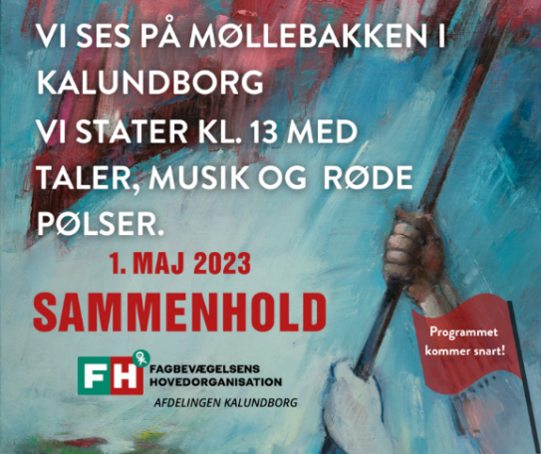
1. maj 2023 i Gryden
1. maj er jo desværre ikke en fridag for lærere. Så mange af jer vil ikke have mulighed for at deltage i arrangementet i Gryden, på Møllebakken i Kalundborg. Men DLF er med i Fagbevægelsens Hovedorganisation, som står for at arrangere mødet, - og som taler for de offentligt ansatte kommer DORTE LANGE, næstformand i DLF. Så HVIS du har mulighed, - så skulle du tage at kigge forbi. Der er gratis røde pølser, kaffe og kage – og hos Lærerkredsen (find Lone V på pladsen) kan du hente kuponer til drikkevarer.

Corona-nyt
Skulle du være så uheldig at blive smittet med Covid-19, skal man som udgangspunkt ikke længere anmelde sygdommen som arbejdsskade, heller ikke selvom man har begrundet mistanke om at man er blevet smittet på arbejdet.
Det skyldes, at Sundhedsstyrelsen pr. 1. april 2023 har ændret kategoriseringen af Covid-19 fra at være en ”alment farlig sygdom” til at være en ”mindre smitsom sygdom” på linje med f.eks. influenza.
Den nye vurdering skyldes, at omfanget af alvorlig covid-19 sygdom er faldet betragteligt i forhold til tidligere i pandemien, og at der er kommet betydeligt bedre redskaber til at forebygge sygdom og død, bl.a. variantopdaterede vacciner og nye lægemidler, der kan mindske risikoen for alvorlige forløb.
At Covid-19 nu er kategoriseret som en ”mindre smitsom sygdom” betyder tillige, at det ikke længere er muligt for myndighederne at træffe særlige foranstaltninger i form af påbud om isolation. Derfor er tommelfingerreglen nu, at man ved smitte skal forholde sig som ved anden sygdom, altså blive hjemme indtil man er symptomfri. Det er dog fornuftigt fortsat at følge alle de gode vaner vi alle har tillagt os under pandemien.
Søren Rytter Johansen, kredsstyrelsen

